Karta pracy 2

Termin realizacji: 25.03

Opis drogi - ćwiczenia

Wykonaj poniższe ćwiczenia.

Tekst z ćwiczenia 1 (ze zdjęcia) przetłumacz na jezyk polski.

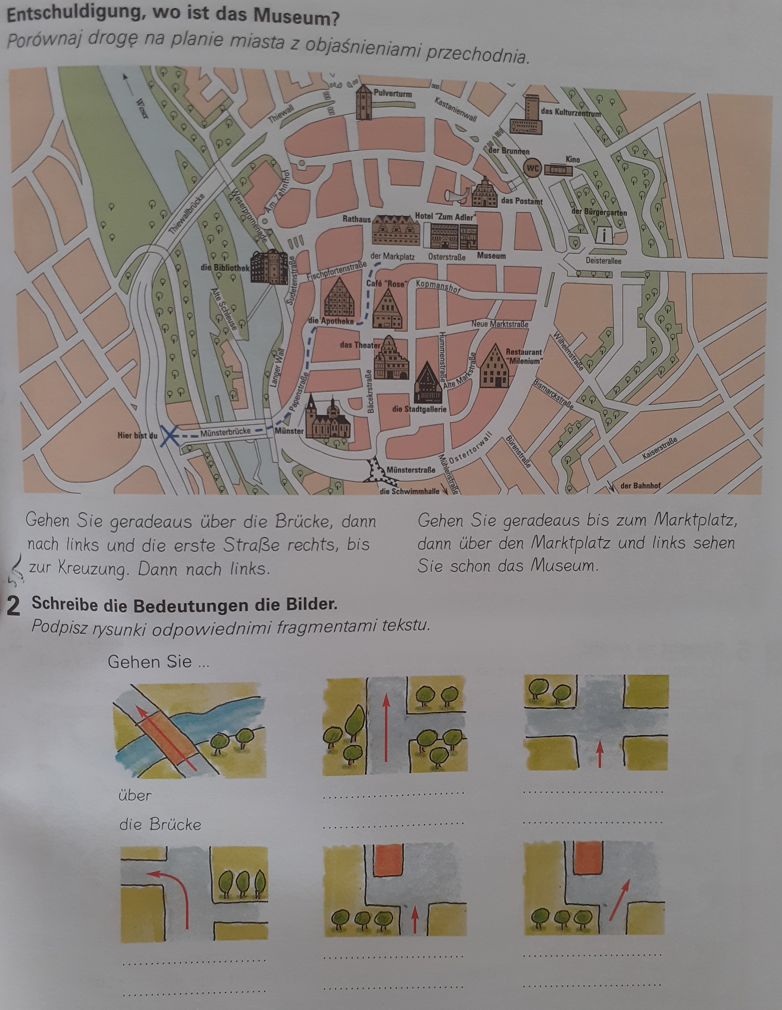

- wykonaj ćwiczenie 11/56 (podręcznik)

- wykonaj ćwiczenie 9/72 (ćwiczeniówka). Przetłumacz na jezyk polski teksty zćw.9.

Podczas tłumaczenia skorzystaj z listy słówek, jaką otrzymałaś/otrzymałeś na poprzedniej karcie pracy.

Przydać się jeszcze mogą:
- zuerst – najpierw
- dann – potem
- auf der linken Seite – po lewej stronie
- auf der rechten Seite – po prawej stronie
- direkt – bezpośrednio
- es gibt – jest, są , znajduje się

